SupportDesk

Platforma za brzu i jednostavnu korisničku podršku

Arhitekturni projekat

Verzija 1.0

Pregled izmena
Datum | Verzija | Opis | Autor
11.05.2026. | 1.0 | Inicijalna verzija | Veljko Tošić  Mihajlo Stevanović

Sadržaj
1. Cilj dokumenta 5
2. Opseg dokumenta 5
3. Reference 5
4. Predstavljanje arhitekture 5
5. Ciljevi i ograničenja arhitekture 5
6. Pogled na slučajeve korišćenja 5
6.1 Dijagrami slučajeva korišćenja 6
6.2 Kratak opis slučajeva korišćenja 6
6.2.1 Pregled početne stranice sistema 6
6.2.2 Promena teme prikaza 6
6.2.3 Registracija korisnika 6
6.2.4 Prijavljivanje korisnika 6
6.2.5 Pregled klijentske kontrolne table 7
6.2.6 Kreiranje novog tiketa 7
6.2.7 Pregled detalja tiketa od strane klijenta 7
6.2.8 Slanje poruke u tiketu od strane klijenta 7
6.2.9 Ocenjivanje rešenja tiketa 7
6.2.10 Pregled administratorske kontrolne table 7
6.2.11 Pregled spiska tiketa za podršku 7
6.2.12 Pregled detalja tiketa od strane podrške 7
6.2.13 Automatsko dodeljivanje tiketa agentu 7
6.2.14 Slanje odgovora klijentu 7
6.2.15 Korišćenje šablonskog odgovora 7
6.2.16 Dodavanje interne beleške 7
6.2.17 Zatvaranje tiketa 8
6.2.18 Pregled i pretraga agenata 8
6.2.19 Generisanje pozivnog koda za agenta 8
6.2.20 Upravljanje FAQ pitanjima 8
6.2.21 Upravljanje šablonskim odgovorima 8
6.2.22 Upravljanje kategorijama pitanja 8
7. Pogled na logičku arhitekturu sistema 8
7.1 Pregled arhitekture – organizacija paketa i podsistema u slojeve 9
7.1.1 Korisnički interfejs 9
7.1.2 Serverski sloj 9
7.1.3 Vue.js 9
7.1.4 TypeScript 9
7.1.5 ASP.NET Core 10
7.1.6 PostgreSQL 10
8. Pogled na procese 10
8.1 Procesi 10
8.1.1 Web pretraživač 10
8.1.2 Web server 10
8.1.3 PostgreSQL 10
9. Pogled na raspoređivanje sistema 11
9.1 Klijent 11
9.2 Web server 11
9.3 DBMS server 11
10. Pogled na implementaciju sistema 11
10.1 Model domena 11
10.2 Šema baze podataka 12
10.3 Komponente sistema 13
10.3.1 Komponente korisničkog interfejsa 13
10.3.2 Komponente serverskog sloja 13
11. Performanse 14
12. Kvalitet 14

Arhitekturni projekat

Cilj dokumenta
Cilj ovog dokumenta je detaljni opis arhitekture SupportDesk platforme.

Opseg dokumenta
Dokument se odnosi na SupportDesk platformu koja će biti razvijena od strane SkodaObozavaoci-a, koji služi za brzu i jednostavnu korisničku podršku.

Reference
Spisak korišćene literature:
- SupportDesk – Predlog projekta, SkodaObozavaoci-SupportDesk-01, V1.0, 2026, SkodaObozavaoci.
- SupportDesk – Raspored aktivnosti, V1.0, 2026, SkodaObozavaoci.
- SupportDesk – Plan realizacije projekta, V1.0, 2026, SkodaObozavaoci.
- SupportDesk – Vizija sistema, V1.0, 2026, SkodaObozavaoci.
- SupportDesk – Specifikacija zahteva, V1.0, 2026, SkodaObozavaoci.

Predstavljanje arhitekture
Arhitektura sistema u dokumentu je prikazana kao serija pogleda na sistem: pogled na slučajeve korišćenja, pogled na logičku arhitekturu sistema, pogled na procese, pogled na razmeštaj komponenti sistema i pogled na implementaciju. Ovi pogledi su predstavljeni odgovarajućim UML dijagramima.

Ciljevi i ograničenja arhitekture
Ključni zahtevi i sistemska ograničenja koja imaju značajan uticaj na izbor arhitekture i projektovanje sistema su:
- SupportDesk platforma će biti implementirana kao Web aplikacija zasnovana na ASP.NET Core tehnologiji za serverski deo i Vue.js za klijentski deo aplikacije. Za perzistenciju podataka biće korišćen PostgreSQL [4].
- Svi zahtevi u pogledu performansi dati u [5] moraju biti uzeti u obzir pri izboru arhitekture i razvoju sistema.

Pogled na slučajeve korišćenja
U ovom odeljku je dat pogled na slučajeve korišćenja definisane u specifikaciji zahteva [5].
Slučajevi korišćenja SupportDesk platforme su:
- Pregled početne stranice sistema
- Promena teme prikaza
- Registracija korisnika
- Prijavljivanje korisnika
- Pregled klijentske kontrolne table
- Kreiranje novog tiketa
- Pregled detalja tiketa od strane klijenta
- Slanje poruke u tiketu od strane klijenta
- Ocenjivanje rešenja tiketa
- Pregled administratorske kontrolne table
- Pregled spiska tiketa za podršku
- Pregled detalja tiketa od strane podrške
- Automatsko dodeljivanje tiketa agentu
- Slanje odgovora klijentu
- Korišćenje šablonskog odgovora
- Dodavanje interne beleške
- Zatvaranje tiketa
- Pregled i pretraga agenata
- Generisanje pozivnog koda za agenta
- Upravljanje FAQ pitanjima
- Upravljanje šablonskim odgovorima
- Upravljanje kategorijama pitanja
Ove slučajevi korišćenja mogu da iniciraju klijent, agent podrške i administrator organizacije.

Dijagrami slučajeva korišćenja
Osnovni UML dijagram koji prikazuje korisnike i slučajeve korišćenja SupportDesk platforme prikazan je na sledećoj slici:

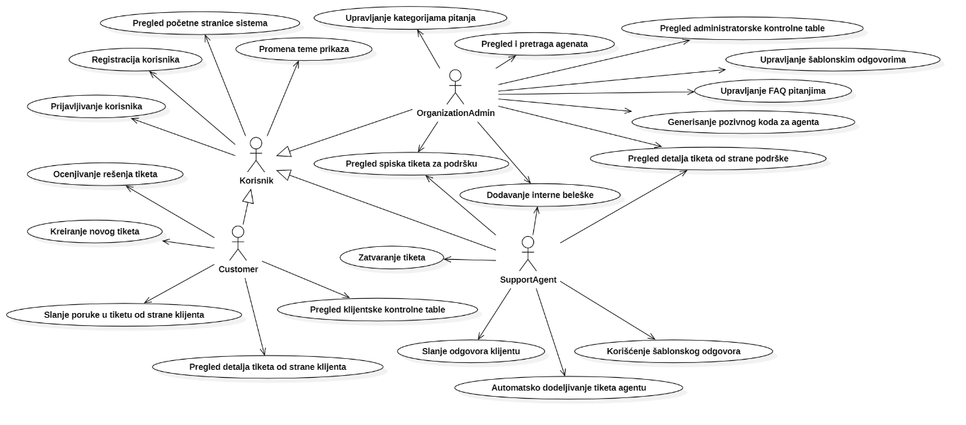

Kratak opis slučajeva korišćenja

Pregled početne stranice sistema
Kratak opis: Prikaz javne početne stranice SupportDesk SaaS sistema, sa osnovnim informacijama o proizvodu i opcijama za prijavljivanje, registraciju.
Akteri koji iniciraju slučaj korišćenja: Klijent, Agent podrške, Administrator organizacije.

Promena teme prikaza
Kratak opis: Promena izgleda korisničkog interfejsa između svetlog i tamnog režima rada.
Akteri koji iniciraju slučaj korišćenja: Klijent, Agent podrške, Administrator organizacije.

Registracija korisnika
Kratak opis: Kreiranje korisničkog naloga izborom tipa naloga i unosom potrebnih podataka.
Akteri koji iniciraju slučaj korišćenja: Klijent, Agent podrške, Administrator organizacije.

Prijavljivanje korisnika
Kratak opis: Prijavljivanje postojećeg korisnika radi pristupa funkcijama koje zahtevaju autentifikaciju.
Akteri koji iniciraju slučaj korišćenja: Klijent, Agent podrške, Administrator organizacije.

Pregled klijentske kontrolne table
Kratak opis: Prikaz stranice sa spiskom tiketa koje je klijent kreirao i njihovim trenutnim statusima.
Akteri koji iniciraju slučaj korišćenja: Klijent.

Kreiranje novog tiketa
Kratak opis: Slanje novog zahteva za podršku izborom organizacije, kategorije, prioriteta, predmeta i opisa problema.
Akteri koji iniciraju slučaj korišćenja: Klijent.

Pregled detalja tiketa od strane klijenta
Kratak opis: Prikaz celokupne komunikacije i osnovnih informacija o izabranom tiketu.
Akteri koji iniciraju slučaj korišćenja: Klijent.

Slanje poruke u tiketu od strane klijenta
Kratak opis: Dodavanje nove poruke u postojeći tiket radi nastavka komunikacije sa podrškom.
Akteri koji iniciraju slučaj korišćenja: Klijent.

Ocenjivanje rešenja tiketa
Kratak opis: Slanje povratne informacije o tome da li je odgovor podrške pomogao klijentu.
Akteri koji iniciraju slučaj korišćenja: Klijent.

Pregled administratorske kontrolne table
Kratak opis: Prikaz osnovnih statističkih podataka o tiketima i agentima u sistemu.
Akteri koji iniciraju slučaj korišćenja: Administrator organizacije.

Pregled spiska tiketa za podršku
Kratak opis: Prikaz liste svih tiketa dostupnih agentu ili administratoru organizacije, sa mogućnošću pretrage i filtriranja.
Akteri koji iniciraju slučaj korišćenja: Agent podrške, Administrator organizacije.

Pregled detalja tiketa od strane podrške
Kratak opis: Prikaz detalja izabranog tiketa, komunikacije sa klijentom, informacija o organizaciji i internih beleški.
Akteri koji iniciraju slučaj korišćenja: Agent podrške, Administrator organizacije.

Automatsko dodeljivanje tiketa agentu
Kratak opis: Dodeljivanje otvorenog tiketa agentu kada agent pristupi detaljima tog tiketa.
Akteri koji iniciraju slučaj korišćenja: Agent podrške.

Slanje odgovora klijentu
Kratak opis: Slanje odgovora agentu u okviru izabranog tiketa.
Akteri koji iniciraju slučaj korišćenja: Agent podrške.

Korišćenje šablonskog odgovora
Kratak opis: Umetanje unapred pripremljenog odgovora u polje za odgovor na tiket.
Akteri koji iniciraju slučaj korišćenja: Agent podrške.

Dodavanje interne beleške
Kratak opis Unos interne beleške koja je vidljiva podršci, ali nije deo poruka koje vidi klijent.
Akteri koji iniciraju slučaj korišćenja: Agent podrške, Administrator organizacije.

Zatvaranje tiketa
Kratak opis: Zatvaranje tiketa nakon što agent završi obradu zahteva.
Akteri koji iniciraju slučaj korišćenja: Agent podrške.

Pregled i pretraga agenata
Kratak opis: Prikaz liste agenata podrške sa osnovnim podacima i mogućnošću pretrage.
Akteri koji iniciraju slučaj korišćenja: Administrator organizacije.

Generisanje pozivnog koda za agenta
Kratak opis: Generisanje i kopiranje pozivnog koda koji se koristi pri registraciji novog agenta.
Akteri koji iniciraju slučaj korišćenja: Administrator organizacije.

Upravljanje FAQ pitanjima
Kratak opis: Dodavanje, izmena, brisanje i objavljivanje često postavljanih pitanja.
Akteri koji iniciraju slučaj korišćenja: Administrator organizacije.

Upravljanje šablonskim odgovorima
Kratak opis: Kreiranje, izmena i brisanje unapred pripremljenih odgovora koje agenti koriste u komunikaciji sa klijentima.
Akteri koji iniciraju slučaj korišćenja: Administrator organizacije.

Upravljanje kategorijama pitanja
Kratak opis: Kreiranje, izmena i brisanje kategorija koje se koriste za organizaciju tiketa i FAQ pitanja.
Akteri koji iniciraju slučaj korišćenja: Administrator organizacije.

Pogled na logičku arhitekturu sistema
U ovom odeljku dat je pregled logičke arhitekture sistema SupportDesk. Arhitektura sistema organizovana je kroz dva osnovna sloja: klijentski i serverski sloj. Ovakva organizacija omogućava jasno razdvajanje korisničkog interfejsa od poslovne logike i obrade podataka, uz jednostavnije održavanje i razvoj sistema.
Logički pogled na sistem obuhvata:
- Korisnički interfejs
- Serverski sloj
Korisnički interfejs realizovan je kao Web aplikacija korišćenjem Vue.js tehnologije. Ovaj sloj omogućava korisnicima pristup funkcionalnostima sistema kroz grafički interfejs i obuhvata stranice i komponente za prijavljivanje korisnika, pregled i kreiranje tiketa, komunikaciju unutar tiketa, administraciju organizacije i pregled statistike rada sistema. Komunikacija sa serverskim delom sistema odvija se putem REST API zahteva.
Serverski sloj realizovan je kao ASP.NET Core monolitna aplikacija koja objedinjuje poslovnu logiku sistema i pristup podacima. U okviru ovog sloja implementirane su sve funkcionalnosti sistema, kao i komunikacija sa bazom podataka. Na ovaj način kompletna obrada zahteva korisnika centralizovana je u okviru jedne backend aplikacije.

Pregled arhitekture – organizacija paketa i podsistema u slojeve
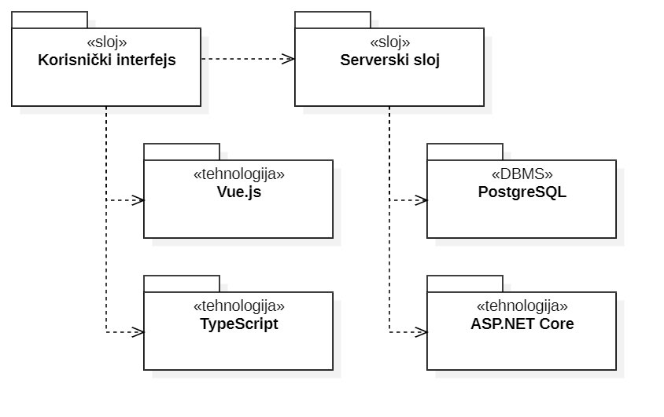

Korisnički interfejs
sloj
Ovaj sloj obuhvata sve komponente zadužene za prikaz informacija i interakciju korisnika sa sistemom. Realizovan je kao SPA Web aplikacija korišćenjem Vue.js okvira. Komponente ovog sloja odgovorne su za prikaz stranica, formi, tabela i ostalih elemenata korisničkog interfejsa, kao i za korisničku interakciju i validaciju podataka na klijentskoj strani. Komunikacija sa serverskim slojem odvija se putem HTTP REST API poziva I WebSocket-a pri čemu se podaci razmenjuju u JSON formatu.

Serverski sloj
sloj
Serverski sloj predstavlja backend deo sistema i obuhvata kompletnu poslovnu logiku aplikacije. U okviru ovog sloja realizovane su funkcionalnosti kao što su autentifikacija i autorizacija korisnika, obrada zahteva, upravljanje tiketima, korisnicima, organizacijama, kategorijama, FAQ sadržajem, template odgovorima i statistikom sistema. Serverski sloj realizovan je kao monolitna ASP.NET Core aplikacija koja izlaže REST API krajnje tačke koje koristi klijentska aplikacija. Pored poslovne logike, serverski sloj sadrži i komponente za pristup PostgreSQL bazi podataka kroz Entity Framework Core ORM.

Vue.js
tehnologija
Vue.js predstavlja progresivni JavaScript okvir koji se koristi za razvoj korisničkog interfejsa sistema. Omogućava komponentni pristup razvoju aplikacije, reaktivno osvežavanje podataka i jednostavno upravljanje stanjem aplikacije. Korišćenje Vue.js okvira omogućava razvoj brzog i responzivnog korisničkog interfejsa sa jasnom organizacijom komponenti i jednostavnijim održavanjem koda.

TypeScript
tehnologija
TypeScript je statički tipizirani nadskup JavaScript jezika koji se koristi u razvoju klijentskog dela aplikacije. Upotreba TypeScript jezika omogućava bolju organizaciju koda, lakše održavanje i ranije otkrivanje grešaka tokom razvoja aplikacije. Takođe omogućava kvalitetniju podršku razvojnih alata i jednostavnije refaktorisanje sistema.

ASP.NET Core
tehnologija
ASP.NET Core predstavlja okvir za razvoj modernih Web aplikacija i REST API servisa. U okviru sistema SupportDesk koristi se za implementaciju serverskog dela aplikacije i poslovne logike sistema. ASP.NET Core obezbeđuje podršku za autentifikaciju i autorizaciju korisnika, dependency injection, middleware mehanizme, validaciju podataka i druge funkcionalnosti potrebne za stabilan rad sistema.

PostgreSQL
DBMS
PostgreSQL predstavlja relacioni sistem za upravljanje bazama podataka koji se koristi za trajno skladištenje podataka sistema SupportDesk. Baza podataka sadrži informacije o korisnicima, organizacijama, tiketima, porukama, kategorijama, FAQ sadržaju i ostalim entitetima sistema. PostgreSQL omogućava pouzdano čuvanje podataka, podršku za transakcije i izvršavanje složenih upita. Komunikacija sa bazom podataka realizovana je preko Entity Framework Core ORM alata unutar ASP.NET Core aplikacije.

Pogled na procese
U ovom odeljku prikazan je procesni pogled na arhitekturu SupportDesk platforme. Procesni pogled opisuje glavne procese koji učestvuju u izvršavanju sistema i način njihove međusobne komunikacije tokom obrade korisničkih zahteva.

Procesi
Na sledećem UML dijagramu prikazani su osnovni procesi koji učestvuju u izvršavanju SupportDesk platforme.
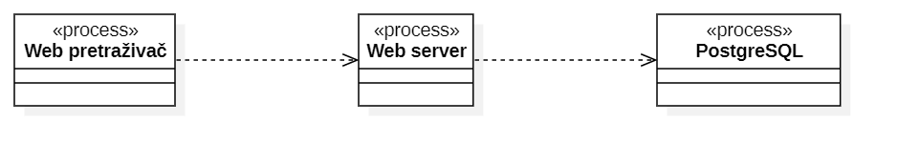

Web pretraživač
Web pretraživač predstavlja proces koji izvršava klijentski deo SupportDesk platforme i omogućava korisnicima interakciju sa sistemom. U okviru Web pretraživača izvršava se Vue.js aplikacija koja realizuje korisnički interfejs sistema, prikaz podataka, validaciju korisničkog unosa i komunikaciju sa serverskim slojem putem REST API zahteva. Web pretraživač može istovremeno prikazivati više stranica i održavati više aktivnih komunikacija sa serverskim delom sistema.

Web server
Web server predstavlja proces koji izvršava ASP.NET Core backend aplikaciju i obrađuje zahteve pristigle sa klijentske strane. Ovaj proces odgovoran je za:
- obradu HTTP/HTTPS zahteva
- autentifikaciju i autorizaciju korisnika
- izvršavanje poslovne logike sistema
- upravljanje tiketima, korisnicima i organizacijama
- komunikaciju sa PostgreSQL bazom podataka
Web server može konkurentno obrađivati veliki broj zahteva različitih korisnika sistema.

PostgreSQL
PostgreSQL Server predstavlja proces sistema za upravljanje bazama podataka koji obavlja skladištenje i obradu podataka sistema. Ovaj proces prihvata upite od aplikacionog servera, izvršava operacije nad bazom podataka i vraća rezultate serverskom sloju aplikacije.

Pogled na raspoređivanje sistema
Pogled na raspoređivanje sistema prikazuje fizičku distribuciju ključnih delova SupportDesk platforme na različite hardverske čvorove. S obzirom da je sistem implementiran kao web aplikacija sa razdvojenim klijentskim i serverskim slojem, raspoređivanje je organizovano kroz tri osnovne komponente: klijentski uređaj, aplikacioni server i server baze podataka.
Na sledećem dijagramu dat je UML dijagram raspoređivanja SupportDesk platforme.
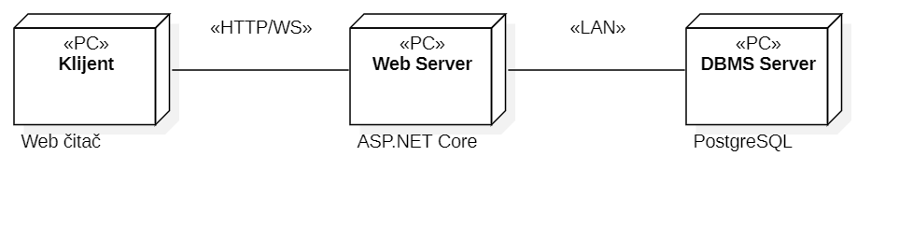

Klijent
Pristup SupportDesk platformi se ostvaruje preko klijentskih uređaja kao što su desktop računari, laptopovi, tableti ili mobilni telefoni koji koriste standardni web pretraživač. Komunikacija sa serverom odvija se putem REST API poziva i razmene podataka u JSON formatu.

Web server
Web server predstavlja centralni deo sistema i hostuje ASP.NET Core backend aplikaciju koja implementira kompletnu poslovnu logiku SupportDesk platforme. Na ovom serveru se izvršavaju sledeće funkcionalnosti:
- obrada HTTP/HTTPS zahteva pristiglih sa klijentske strane
- autentifikacija i autorizacija korisnika
- upravljanje tiketima, porukama i korisničkim nalozima
- upravljanje organizacijama, agentima i administratorima
- upravljanje FAQ sadržajem, kategorijama i šablonskim odgovorima
- generisanje i obrada sistemskih podataka i statistika
Web server takođe obezbeđuje komunikaciju sa bazom podataka putem ORM sloja (Entity Framework Core) i vrši mapiranje domen modela na relacione entitete. U najčešćoj konfiguraciji, ovaj server je dostupan preko interneta i može istovremeno opsluživati veći broj klijentskih zahteva.

DBMS server
DBMS server predstavlja fizički čvor na kome je instaliran i izvršava se PostgreSQL sistem za upravljanje bazama podataka. Pristup DBMS serveru je dozvoljen isključivo iz web servera unutar lokalne mreže, čime se povećava nivo bezbednosti i zaštite podataka.

Pogled na implementaciju sistema
Pogled na implementaciju sistema prikazuje ključne elemente implementacije SupportDesk platforme. Ovaj odeljak obuhvata model domena sistema, šemu baze podataka i pregled najznačajnijih komponenti sistema organizovanih po arhitekturnim slojevima.

Model domena
Model domena SupportDesk platforme prikazan je UML dijagramom klasa koji predstavlja osnovne poslovne entitete sistema i njihove međusobne odnose i direktno je povezan sa perzistencijskim modelom korišćenjem Entity Framework Core ORM tehnologije.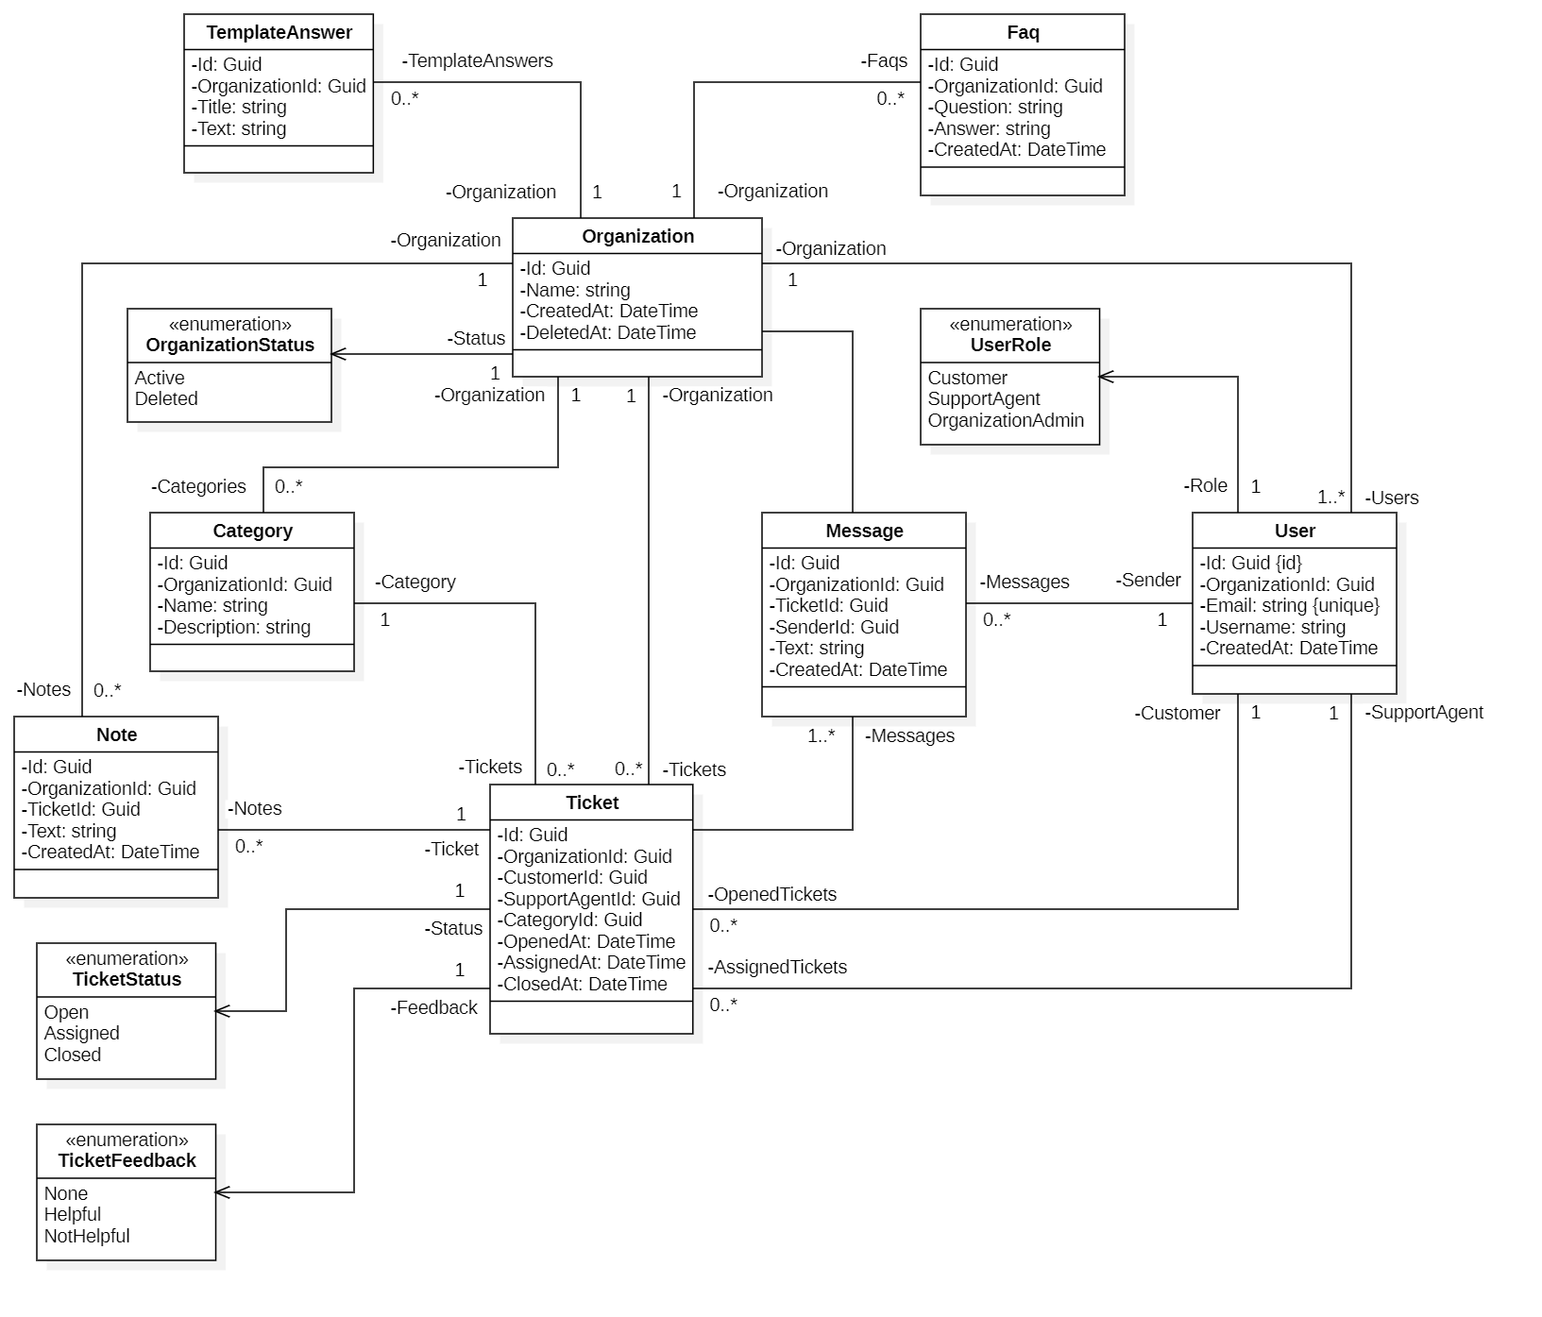

Šema baze podataka
Šema baze podataka SupportDesk platforme prikazana je odgovarajućim dijagramom relacionog modela baze podataka napravljenim u StarUML aplikaciji.
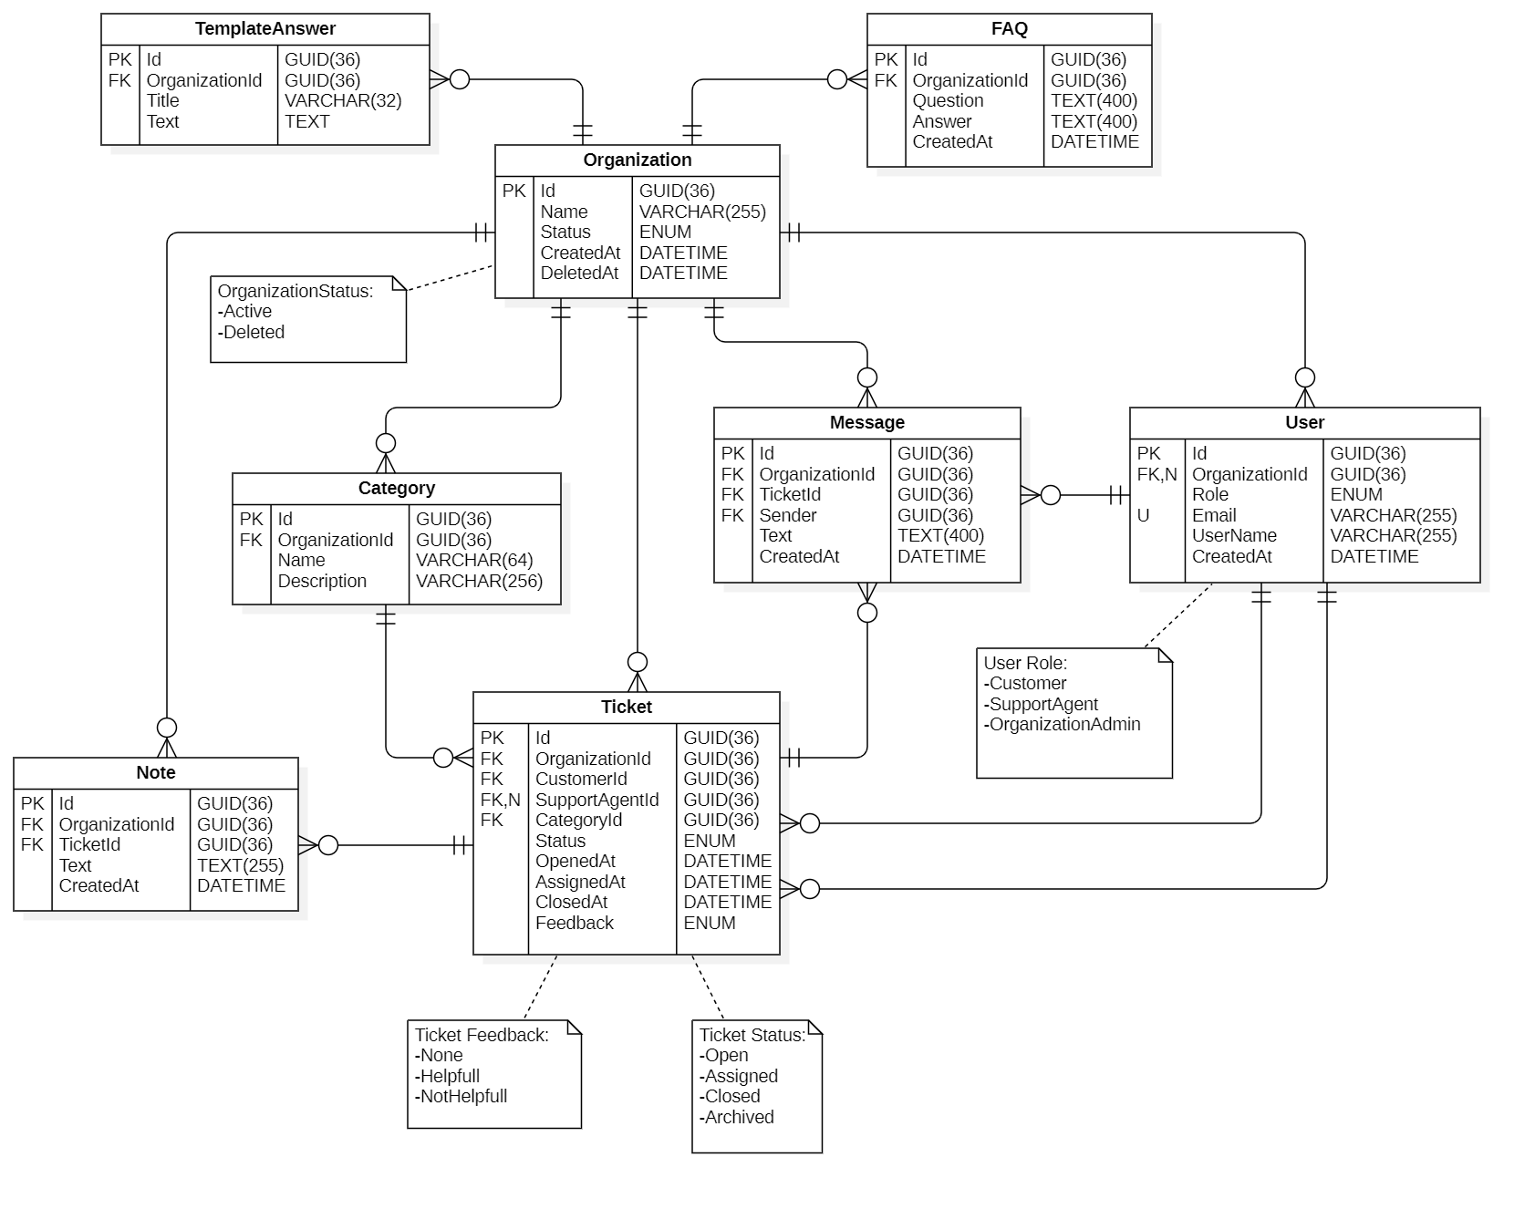

Komponente sistema
Komponente sistema SupportDesk platforme organizovane su u skladu sa prethodno definisanom arhitekturom sistema i podeljene su na komponente korisničkog interfejsa i serverskog sloja.

Komponente korisničkog interfejsa
Korisnički interfejs sistema realizovan je korišćenjem Vue.js okvira i sastoji se od stranica i komponenti koje omogućavaju korisnicima interakciju sa sistemom.
Najznačajnije komponente korisničkog interfejsa su:
- stranica za prijavljivanje i registraciju korisnika
- klijentska kontrolna tabla
- pregled i detalji tiketa
- forma za kreiranje novog tiketa
- administratorska kontrolna tabla
- stranice za upravljanje agentima, FAQ pitanjima i kategorijama
Komponente korisničkog interfejsa komuniciraju sa serverskim slojem putem REST API zahteva i prikazuju podatke dobijene od backend sistema.

Komponente serverskog sloja
Serverski sloj realizovan je kao ASP.NET Core aplikacija koja sadrži poslovnu logiku sistema i obradu korisničkih zahteva.
Najznačajnije komponente serverskog sloja su:
- kontroleri za obradu HTTP zahteva
- servisi za upravljanje korisnicima i autentifikacijom
- servisi za upravljanje tiketima i porukama
- servisi za upravljanje organizacijama i agentima
- servisi za FAQ pitanja, kategorije i šablonske odgovore
Serverski sloj odgovoran je za validaciju podataka, autorizaciju korisnika, obradu poslovnih pravila sistema i komunikaciju sa bazom podataka.

Performanse
Izabrana arhitektura softvera podržava zahteve u pogledu broja korisnika koji mogu simultano pristupati sistemu i vremena odziva za pristup bazi podataka specificirane u zahtevima u pogledu performansi [5]:
- Sistem će da podrži do 1000 simultanih pristupa korisnika platformi.
- Vreme potrebno za pristupanje bazi podataka u cilju izvršenje nekog upita ne sme da bude veće od 5 sekundi.
Zahtevane performanse su zadovoljene izborom tehnologija na kojima će sistem biti razvijen i definisane hardverske platforme [5].

Kvalitet
Izabrana arhitektura softvera podržava zahteve u pogledu dostupnosti i srednjeg vremena između otkaza specificirane u zahtevima u pogledu pouzdanosti [5]:
- SupportDesk platforma će biti dostupna 24 časa dnevno, 7 dana u nedelji. Vreme kada portal nije dostupan ne sme da pređe 10%.
- Srednje vreme između dva sukcesivna otkaza ne sme da padne ispod 120 sati.

